7-amaliy mashg’ulot:

MS Word da uslublarni qo'llash

MS Wordda hamma narsa uslub bilan birga keladi. Uslub - bu hujjatda qayta-qayta ishlatilishi mumkin bo'lgan oldindan belgilangan formatlash ko'rsatmalari to'plami. Aytaylik, hujjatdagi har bir sarlavha kursiv, bosh harflar, qalin va biroz kattaroq bo‘lishini xohlaymiz. Sarlavhaga formatlashni qo'llash kerak bo'lganda har safar to'liq jarayondan o'tishingiz kerak. Agar siz formatlash buyruqlarini uslub sifatida saqlasangiz, ularni qayta formatlash shart bo'lmasdan istalgan vaqtda ishlatishingiz mumkin.
Word uslublarining turlari:
Microsoft Word 4 turdagi umumiy uslublarni taqdim etadi:
• Paragraf uslublari: Belgilar uslubi formati opsiyalarini o‘z ichiga olishi mumkin, lekin bu paragrafning umumiy ko‘rinishiga ta’sir qiladi.
• Belgilar uslublari: Belgilar uslublari matnning kichik qismlarini formatlash va matnning alohida belgilarda qanday ko‘rinishini aniqlash uchun ishlatiladi.
• Jadval uslublari: Quyidagi jadval atributlariga ega bo'ling: (a) sarlavha satri, (b) panjara chiziqlari va (c) urg'u rangi
• Ro‘yxat uslublari: Quyidagi jadval atributlariga ega: (a) markirovka qilingan ro‘yxat formati, (b) chekinish va (c) raqamlangan ro‘yxat formati.

Microsoft Word da uslubni qo'llash
Wordda tanlash uchun ko'plab uslublar mavjud. Eng ko'p ishlatiladigan uslublar - paragraf va belgilar uslublari. Paragraf uslublari paragrafni formatlash uchun ishlatiladi. Va paragraf ichida belgilarni formatlash uchun belgilar uslublari qo'llaniladi.
Professional ko'rinish va mustahkamlik uchun siz uslublardan foydalanishingiz kerak.
Matnga uslubni qo'llash bosqichlari:
1-qadam - Matnni tanlash:
Matnni tanlash quyidagi usullar bilan amalga oshirilishi mumkin:
• Belgilar uslubini qo'llash uchun formatlashni xohlagan matnni tanlang.
• Paragraf uslubini qo'llash uchun kursorni paragrafga qo'ying.
• Paragraf uslubini bir nechta paragrafga qo'llash uchun formatlashni xohlagan matnni tanlang.
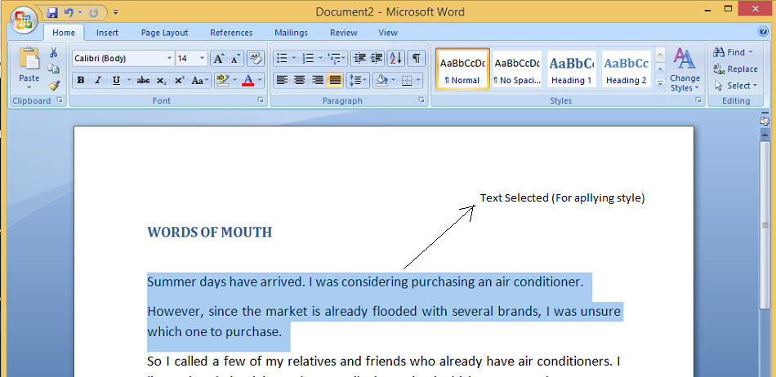
Шаг 2 – Выбор стиля и применение:
(a) Использование мыши:
- Для предварительного просмотра стиля наведите на него указатель мыши на вкладке «Главная» (в крайнем правом разделе).

2-bosqich - Uslubni tanlash va qo'llash:
(a) Sichqoncha yordamida:
• Uslubni oldindan ko‘rish uchun kursorni «Главная»«Главная»yorlig‘ida (o‘ng tomonda joylashgan) ustiga olib boring.
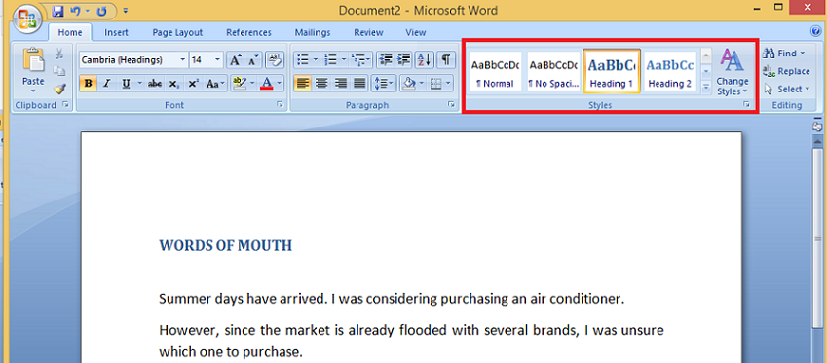
• Uslublar ro'yxatidan tanlangan matn uchun foydalanmoqchi bo'lgan uslublardan birini tanlang.
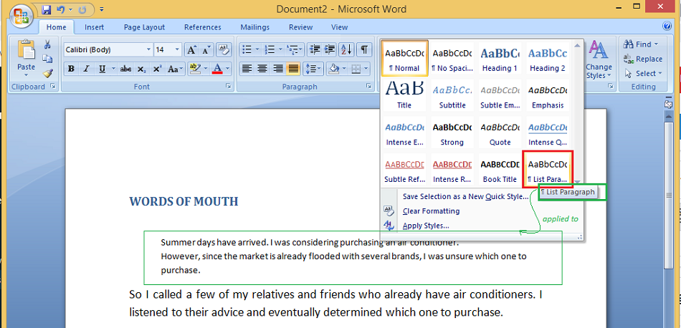

1-bosqichda tanlangan matnda bo'lgani kabi, biz uslubni tanlaymiz: Ro'yxat paragrafi. O'zgartirilgan uslub yuqoridagi yashil oynada ko'rsatilgan.
(b) klaviaturadan foydalanish:
• Ctrl + Shift + S tugmalarini bosing
• Uslublarni qo'llash uchun dialog oynasi paydo bo'ladi. Tanlangan matn uchun uslubni Alt + PASTGA strelka tugmalarini bosib pastga siljiting.

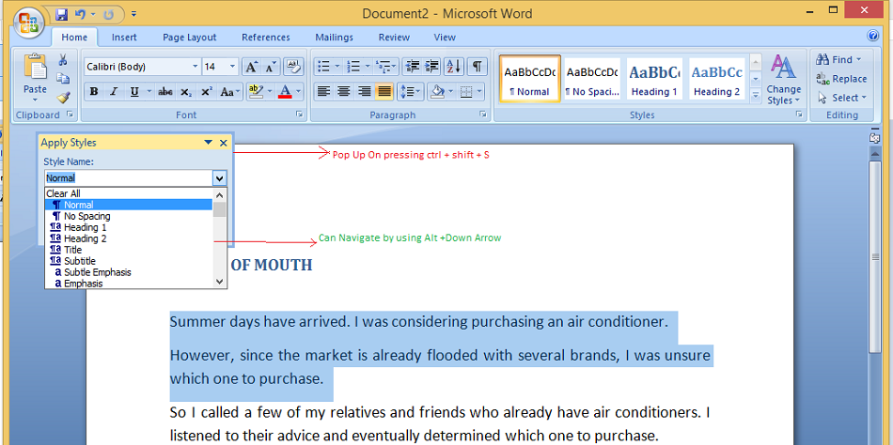
Hujjatda uslublardan foydalanish sabablari:
• Samaradorlik: Har bir qismni qo'lda formatlash shart bo'lmasdan, uslubni bir marta belgilashingiz va uni hujjatning har bir bo'limiga qo'llashingiz mumkin.
• Oson o‘zgartirish: Agar siz ushbu uslubda formatlangan barcha matnning atributlarini o‘zgartirmoqchi bo‘lsangiz, uslublardan hujjat davomida doimiy ravishda foydalansangiz, faqat bir marta uslubni tahrirlashingiz kerak bo‘ladi.
• Muvofiqlik: Hujjatni formatlash uchun uslublardan foydalansangiz, har bir qism bir xil uslubda bo‘lib, unga professional va toza ko‘rinish beradi.
• Mundarija: Siz tezda tarkiblar jadvalini yaratish uchun uslublardan foydalanishingiz mumkin.
• Kontur rejimida ishlash: Uslublar ishingizda asosiy fikrlarni tartibga solishni osonlashtiradi.

Izoh:
Bu amaliy ishni ustozingiz bilan xamkorlikda ketma-ket bajarishnigiz mumkin. Ayrim amallar 5-6 marotaba qaytashishni tavsiya etamiz.
Oxirgi natijani ustozingiz elektron pochtasi yoki telegram kanaligi ulashishingiz mumkin.

